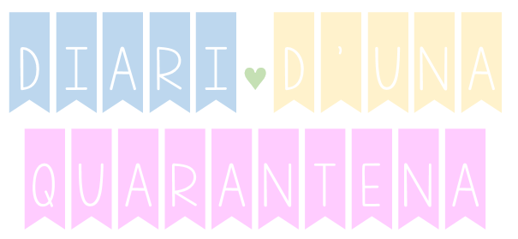



Aquest diari pertany a

Aquest diari pertany a un superheroi/superheroïna que està salvant el món des de casa seva.


.
Superherois/superheroïnes de la quarantena .
.
Enganxa la teva foto o fes un dibuix


456
Mostrar comentaris


Amb qui estàs passant la quarantena?
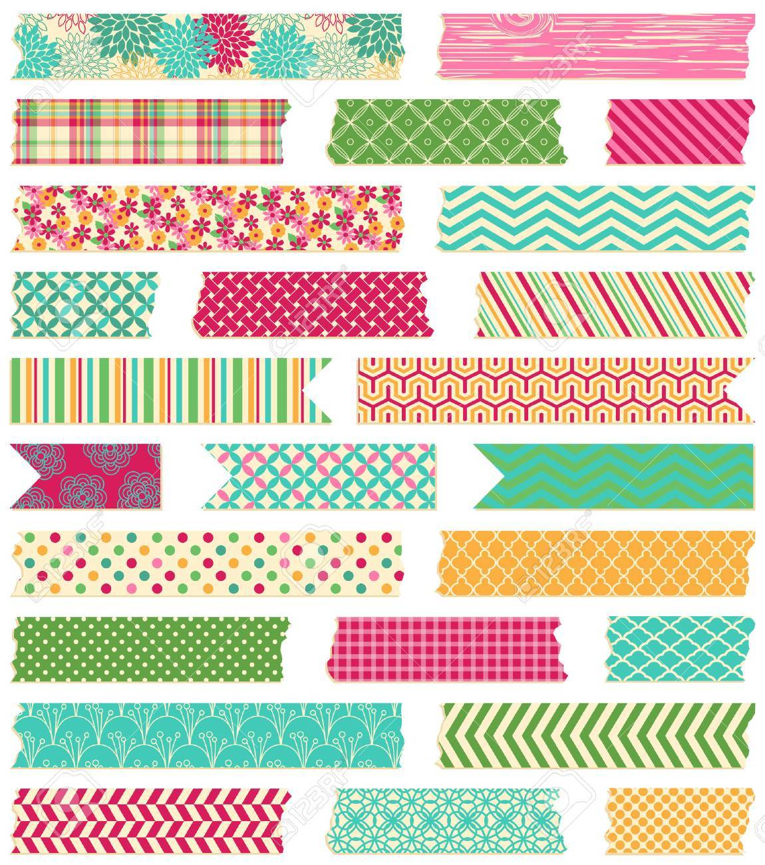

Enganxa una foto o fes un dibuix

A qui trobes a faltar i perquè?




Un missatge per a...


Per a:
Hola,


Paraules boniques per aquests dies...

Amb qui has fet o faries una videotrucada?
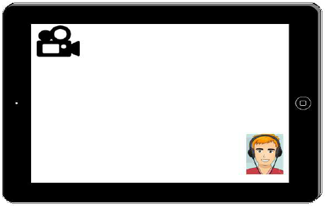

A què has dedicat el temps?

Pinta les barres en funció del temps que hagis dedicat: a més temps, més barres.

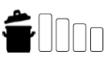  Cuinar |   Televisió |   Amics/amigues |     Mascotes
  Telèfon |   Ordinador |     Música |   Esport
  Deures |     Lectura |     Pintar |   Dormir
    Videojocs |     Manualitats |   Família |   Jocs

